Жас биологтар

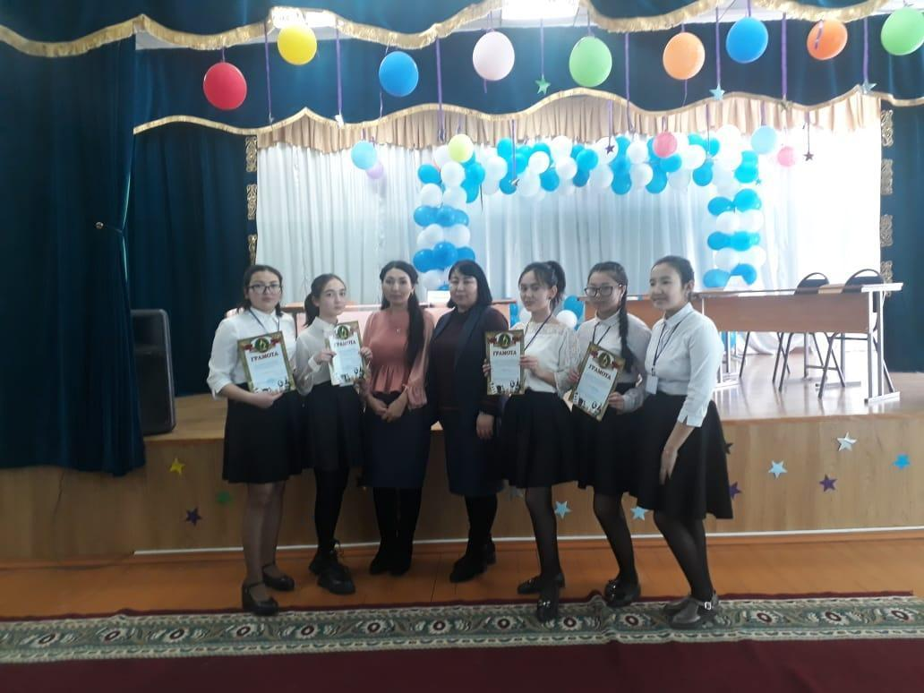

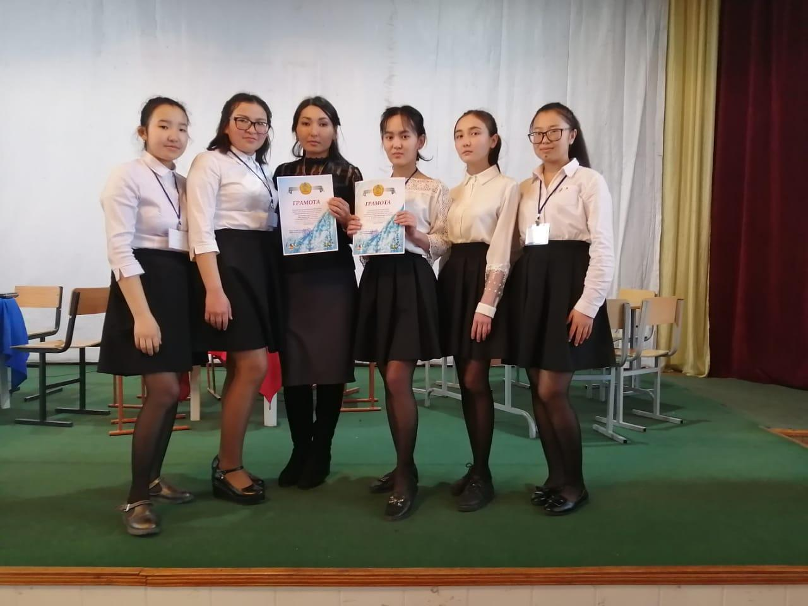

Мектебіміздің "Жас биологтары" аймақтық дебат сайысынан 1 орын алып, аудандық кезеңде жүлделі 2 орын алып, команда мүшесі 10 сынып оқушысы Байжуминова Балнур аудандық кезеңде ерекше көзге түсіп, үздік ойыншы деп танылып облыстық кезеңге өткен топпен бірге жолдама алды.